REITERA A INDICAÇÃO QUE INDICA AO PODER EXECUTIVO MUNICIPAL, QUE ATRAVÉS DA SECRETARIA COMPETENTE, REALIZE A IMPLANTAÇÃO DE CANALETAS EM TODOS OS CRUZAMENTOS DA RUA 24 E 26, ENTRE A AVENIDA DAS PALMEIRAS E A RUA 90 DO BAIRRO JARDIM TARUMÃ, NESTE MUNICÍPIO.

De conformidade com o que estabelece o Artigo 120 do Regimento Interno da Casa, o Vereador Subscritor, depois de ouvida a Soberana e Douta manifestação do Plenário, REITERA a indicação que indica ao Poder Executivo Municipal, que através da Secretaria Competente, realize a Implantação de Canaletas em Todos os Cruzamentos da Rua 24 e 26 entre a Avenida das Palmeiras e a Rua 90 do Bairro Jardim Tarumã, neste município.

JUSTIFICATIVA:

Fazendo uso da Proposição Indicação, vimos através desta solicitar ao Excelentíssimo Senhor Prefeito Municipal, no uso de suas atribuições legais, que através da Secretaria Competente realize a Implantação de Canaletas em Todos os Cruzamentos da Rua 24 e 26 entre a Avenida das Palmeiras e a Rua 90 do Bairro Jardim Tarumã, neste município.

A população tem clamado pela presente, porque a operação é de crucial importância para o bairro, uma vez que as vias possuem um fluxo considerável de transeuntes e que as patologias estão em todos os cruzamentos das ruas, os transtornos causados com a precariedade das mesmas estão atingindo a todos os tangaraenses que as utilizam.

Os buracos vêm causando sérios prejuízos, fazendo-se necessário a urgência no reparo das vias, com a finalidade de dar mais segurança, evitar acidentes e preservar a vida dos cidadãos tangaraenses.

Os moradores se quiexam que as danificações na pavimentação vem ocorrendo mesmo após os reparos já realizado pelo Executivo, que são frequentes no local, e apontam a causa principal dessa patologia pela falta de canaletas nas vias que possam disciplinar o fluzo dos fluídos para que ele siga um trajeto sem causar danos nas vias, além de que o mesmo evita o acúmulo das águas pluviais no local.

As imagens abaixo demonstram ainda a urgência com a qual deve ser tratada a referida manutenção.

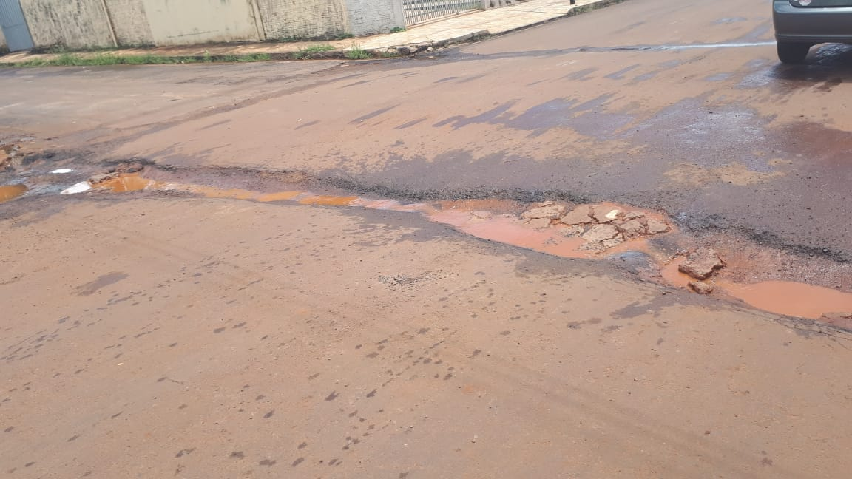
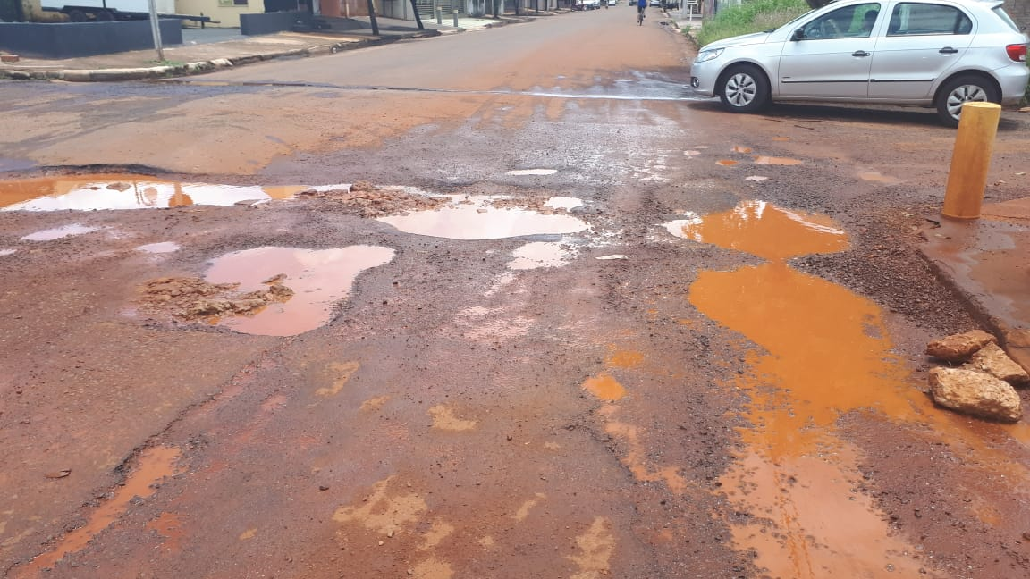

Diante do exposto, formulamos esta contando com o apoio dos Nobres Pares, bem como contando com a atenção do Excelentíssimo Senhor Prefeito Municipal para que atenda ao clamor da população tangaraense.

Plenário das Deliberações, Vereador Daniel Lopes da Silva, Câmara Municipal de Tangará da Serra, Estado de Mato Grosso, Aos Quatro Dias do Mês de Dezembro do Ano de Dois Mil e Dezoito.

_________________________________________
CLAUDINHO FRARE
VEREADOR – VICE PRESIDENTE


